Итоги деятельности административной комиссии Усть-Абаканского района за 2022 год.

Административная комиссия Усть-Абаканского района осуществляет свои полномочия в соответствии с Законом Республики Хакасия от 03.12.2008 года № 77-ЗРХ «Об административных комиссиях в Республике Хакасия».
Административная комиссия несет статус коллегиального органа, образованного для рассмотрения в пределах своей компетенции дел об административных правонарушениях, предусмотренных Законом Республики Хакасия № 91-ЗРХ от 17.12.2008 года «Об административных правонарушениях», на основе всестороннего, полного, объективного и своевременного выяснения обстоятельств каждого дела.
Комиссия действует в составе председателя, заместителя председателя, ответственного секретаря и шести членов комиссии. В состав административной комиссии входят не только специалисты администрации района, но и представители службы судебных приставов, Отдела МВД России по Усть-Абаканскому району, Совета депутатов Усть-Абаканского района.
Решением Совета депутатов Усть-Абаканского района № 14 от 25.09.20017 утверждено Положение «Об административной комиссии муниципального образования Усть-Абаканский район».
Персональный состав административной комиссии муниципального образования Усть-Абаканский район утверждается на срок полномочий действующего Совета депутатов Усть-Абаканского района Республики Хакасия в количестве 9 человек, в том числе председатель, заместитель председателя, ответственный секретарь и члены комиссии.
В 2022 году утвержден новый состав комиссии - решение сессии Совета депутатов Усть-Абаканского района № 13 от 24.10.2022 «Об утверждении состава административной комиссии муниципального образования Усть-Абаканский район».
Заседания комиссии проводятся один раз в две недели. План работы, график заседаний административной комиссии утверждается в конце года и направляется во все поселения района.
В текущем году проведено 24 заседания административной комиссии, на которых рассмотрено 145 административных дел, за аналогичный период прошлого года рассмотрено 144 дела. Привлечено к административной ответственности в виде штрафа 128 человека (АППГ- 112), сумма наложенного штрафа 212,6 тыс. рублей (АППГ – 183,5), взыскано на общую сумму 145,0 тыс.рублей (АППГ- 80,3 тыс.руб) из них по постановлениям прошлых лет в бюджет поселений района поступило 60,0 тыс.рублей, предупреждено 9 человек (АППГ - 17), прекращено 8 административных дел (АППГ -14).
В комиссию поступило 55 административных материалов из отдела МВД России по Усть-Абаканскому району (АППГ – 50), от специалистов поселений поступило 90 административных дел (АППГ - 87).
Поступило административных дел по исполнению Закона Республики
Хакасия от 17.12.2008 № 91 «Об административных правонарушениях» в 2022 году.
№/№ | Поселения | 2022 год | 2021 года.
1 | Усть-Абаканский поссовет | 13 | 21
2 | Калининский сельский совет | 14 | 7
3 | Солнечный сельский совет | 4 | 8
4 | Райковский сельский совет | 6 | 7
5 | Доможаковский сельский совет | 4 | 17
6 | Весенненский сельский совет | 0 | 0
7 | Чарковский сельский совет | 9 | 2
8 | Усть-Бюрский сельский совет | 4 | 5
9 | Московский сельский совет | 7 | 3
10 | В-Биджинский сельский совет | 2 | 0
11 | Расцветовский сельский совет | 8 | 8
12 | Сапоговский сельский совет | 17 | 12
13 | Опытненский сельский совет | 2 | 2
 | ОМВД | 55 | 50
 | Прокуратура Усть-Абаканского района | 0 | 2
 | Итого | 145 | 144

В большинстве случаев за анализируемый период на территории района пресекались нарушения административного законодательства:
- за «Совершение действий, нарушающих тишину и покой окружающих в ночное время ((в период с 22 до 8 часов следующего дня по местному времени в рабочие дни, с 22 до 9 часов следующего дня по местному времени в выходные и нерабочие праздничные дни))» - выявлено 59 нарушителя (АППГ - 49), 54 человека привлечены к ответственности в виде административного штрафа на общую сумму 54,0 тыс.рублей, взыскано 27,0 тыс. рублей, в отношении 3 граждан - материалы прекращены, два дела находятся на рассмотрении;
- за «Нарушение правил благоустройства территории муниципального образования» привлечено 32 человека (АППГ- 51), сумма наложенных штрафов составила 25,0 тыс.рублей, взыскано 16,5 тыс.рублей;
- за ненадлежащее содержание домашних животных привлечено к ответственности 19 человек (АППГ - 15), сумма штрафов составила 21 тыс.рублей, взыскано 11 тыс.рублей;
- за выпас сельскохозяйственных животных вне установленных местах привлечено 34 человек (АППГ - 22), сумма наложенного штрафа составила 112,1 тыс. рублей, взыскано 29,0 тыс. рублей (АППГ- наложено на 65,5 тыс.руб).
На административной комиссии рассмотрено 29 административных дела с участием лица, привлекаемого к административной ответственности, 57 дел по ходатайству лица рассмотрены без их присутствия, без участия лиц рассмотрено 59 административных дела.
Процент взыскания штрафов на сегодняшний день 68,4%, не все вынесенные постановления вступили в законную силу, (соответствии со статьей 32.2 Кодекса Российской Федерации об административных правонарушениях у нарушителя имеется срок - шестьдесят дней для добровольного его погашения).
За неуплату штрафа в срок по части 1 статьи 20.25 КоАП РФ в отношении 28 человек составлены и переданы в мировой суд материалы, что на 18 административных дел больше чем за аналогичный период прошлого года.
В части принудительного взыскания штрафов с лиц, добровольно его не уплативших, административная комиссия тесно работает с Отделом Судебных приставов. За анализируемый период в службу судебных приставов для принудительного взыскания с лиц добровольно не уплативших штраф, направлено 42 постановления.
В соответствии со статьей 18 Закона Республики Хакасия от 03.12.2008 № 77 – ЗРХ «Об административных комиссиях в республике Хакасия» административная комиссия вправе направлять предложения о принятии мер по устранению причин и условий, способствующих совершению административного правонарушения должностным лицам в пределах своей компетенции. Комиссией в качестве механизма проведения профилактики правонарушений применялась вышеуказанная норма 27 раза.
Проблем и вопросов по соблюдению определённых норм в области административного законодательства ещё много.
Особенно болезненны вопросы санитарного порядка, благоустройства общественных и придомовых территорий, все острее становится вопрос безнадзорного выпаса частного скота и нахождение его в не отведенном для выпасе месте.
Учитывая, что наш район сельскохозяйственный, вопрос о принимаемых мерах по предупреждению правонарушений и происшествий, связанных с неконтролируемым выпасом сельскохозяйственных животных находится на особом контроле у руководства района и глав поселений.
На протяжении последних лет в нашем районе наблюдается тенденция роста объемов производства животноводческой продукции и численности поголовья скота, так на 01.10.2022 года в районе числится 34471 голов крупного рогатого скота, лошадей 6584, овец 100901, что значительно больше чем за аналогичный период прошлого года.
В районе зарегистрировано 135 крестьянских (фермерских) хозяйств, занимающихся разведением сельскохозяйственных животных где числится:
-КРС 21134 голов;
-Лошадей 4240 голов;
-Овец 85505 голов
В личных подсобных хозяйствах:
-КРС 11685
-Лошадей 2328
-Овец 15396
Основной проблемой района остается вопрос по организации выпасов сельскохозяйственных животных.
Всем руководителям КФХ, занимающихся разведением животных, рекомендовано оградить земли под выпас электропастухами и по Закону осуществлять выпас животных только на своих сельскохозяйственных землях или землях находящихся в пользовании.
На сегодняшний день установлены электропастухи и сделаны ограждения на территории Московского сельсовета КФХ «Никифоров», «Внуков», «Шабанов», «Филатов», «Шумкова»; В-Биджинского сельсовета – КФХ «Шпаков»; Райковского сельсовета - «Сараев», «Курчатов В.А.»; Весенненского сельсовета – «Лепехин», «Заболоцкая», «Зубков»; Сапоговского сельсовета – «Ухварин Э.И.»; Доможаковского сельсовета – «Ахмедов». Протяженность изгороди составляет около 130 км.
Выпас частного скота определяется органами местного самоуправления.
Поселения устанавливают Правила выпаса сельскохозяйственных животных, определяют участки под пастбища и выпас сельскохозяйственных животных. Соответственно, правила варьируются в зависимости от конкретного населенного пункта, но практически в каждом своде можно найти схожие положения, а именно:
-Животные должны пастись под надзором владельца скота или в организованном стаде.
-Запрещен безнадзорный выпас скота.
-Сельскохозяйственные животные должны находится в выпасе только на отведенных для выпаса землях, если эта норма не соблюдается, то к владельцам животных применяется мера административного воздействия в соответствии с Законом Республики Хакасия № 91-ЗРХ от 17.12.2008 «Об административных правонарушениях» «Выпас сельскохозяйственных животных вне установленных муниципальными правовыми актами для этих целей мест», что влечет административное наказание в виде штрафа:
на граждан в размере от трех тысяч до пяти тысяч рублей;
на должностных лиц - от десяти тысяч до двадцати тысяч рублей.
Составлять административные материалы за данное правонарушение уполномочены специалисты сельсоветов и поссовета Усть-Абаканского района.
По законодательству Российской Федерации домашние животные приравнены к личному имуществу их владельцев. Согласно ст. 137 Гражданского кодекса РФ к животным применяются общие правила об имуществе, поскольку законом или иными правовыми актами не установлено иное. Соответственно, владелец животного несет за него ответственность.
На сходах граждан Главы сельских администраций на постоянной основе разъясняют, что безнадзорный и бесконтрольный выпас, халатность владельцев к своему имуществу ведет к хищению скота, к выходу его на автомобильные автодороги и железнодорожные пути, что является прямой угрозой безопасности движения подвижного состава и жизни людей.
Учитывая ситуацию 27.10.2022 прошло расширенное заседание административной комиссии Усть-Абаканского района. Собрались председатель Совета депутатов Усть-Абаканского арйона Баравлева Е.Н., Главы сельских поселений, специалисты Министерства сельского хозяйства, представители органов внутренних дел, заместитель начальника Красноярской железной дороги филиала ОАО «РЖД» по Абаканскому территориальному управлению Кожанов А.Ф., ведущий советник отдела ветеринарной безопасности пищевой продукции департамента ветеринарии Министерства сельского хозяйства и продовольствия Республики Хакасия Боготко А.М.
Тема – эффективность работы субъектов профилактики Усть-Абаканского района по предупреждению правонарушений и происшествий, связанных с неконтролируемым выпасом сельскохозяйственных животных, в том числе вблизи железнодорожных и автомобильных дорог, о практике применения республиканского законодательства, регулирующего вопросы содержания животных в личных подсобных хозяйствах.
В ходе осуждения нашли общее взаимодействие, обменялись мнениями и положительными навыками работы, определились как лучше и эффективнее организовать работу на местах.

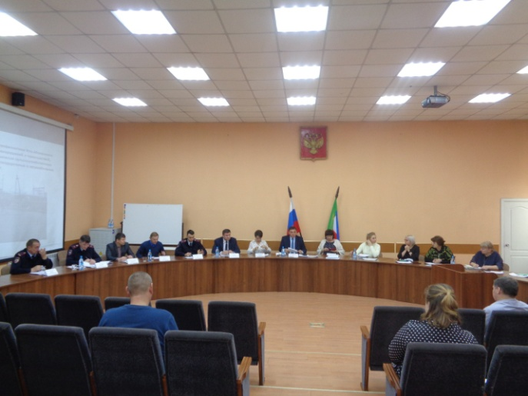 | 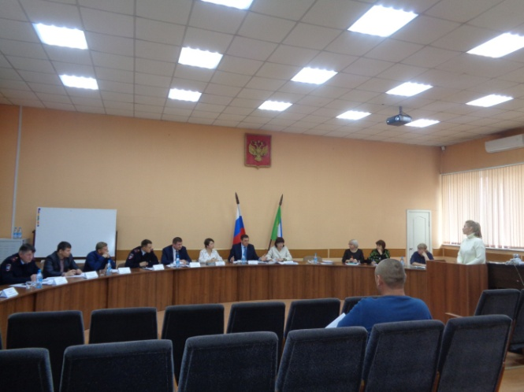
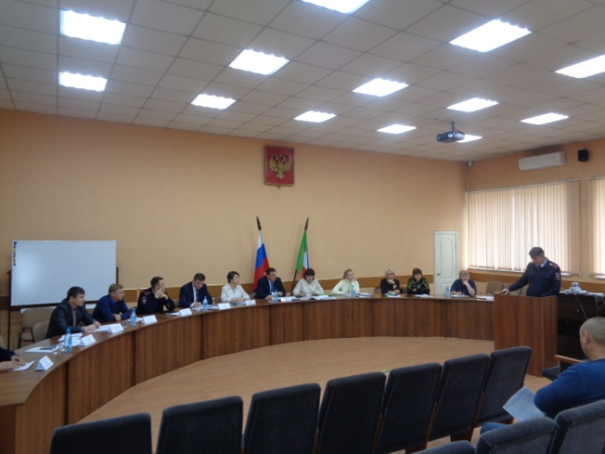 | 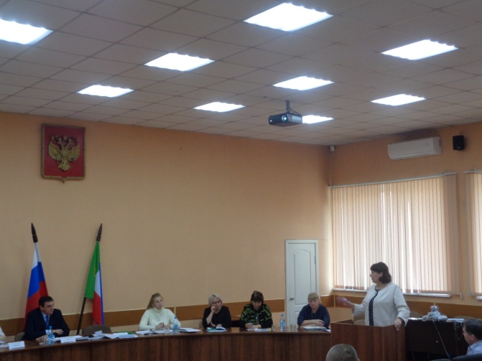

Проанализировав работу прошлых лет, административная комиссия в 2022 году стала практиковать выездные заседания комиссии (со специалистами поселений, сотрудниками полиции, с приглашением специалистов Отдела надзорной деятельности и профилактической работы ГУ МЧС России по Усть-Абаканскому району). Учитывая эпидемиологическую обстановку в районе, выездные комиссии проведены в Сапоговском сельском совете, на станция Ташеба.
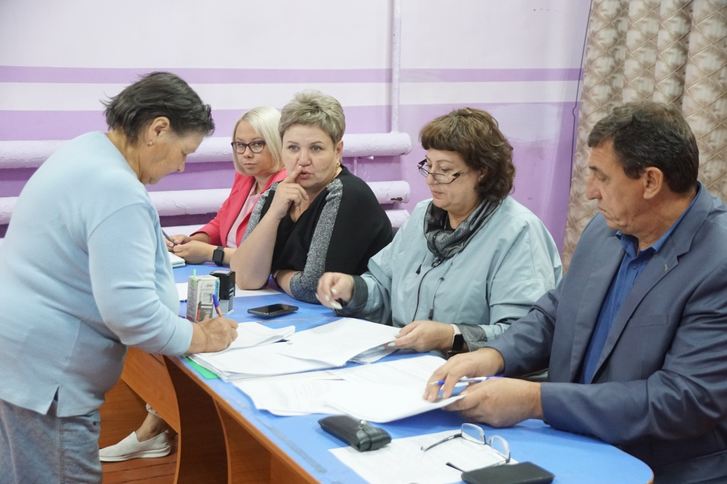

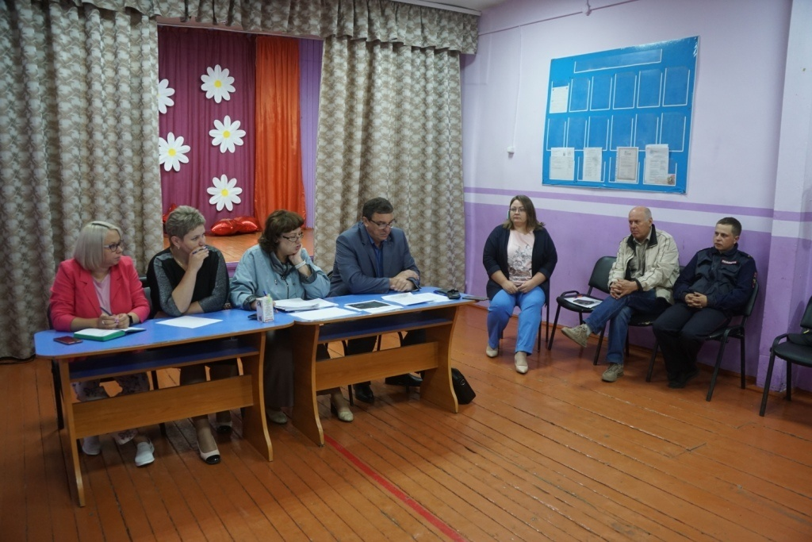

При рассмотрении дел об административных правонарушениях затронуты проблемы благоустройства – неудовлетворительного содержания земельных участков и придомовых территорий.

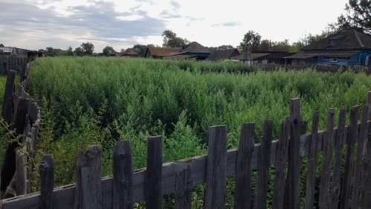 | 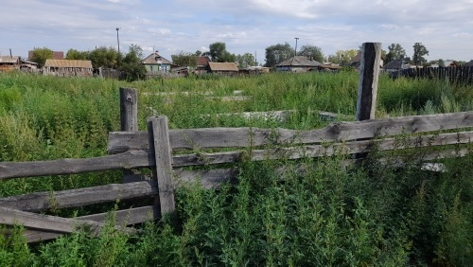

Членами комиссии совместно со специалистами поселений, членами народных дружин поселений ведется работа по выявлению неиспользуемых земельных участков и земельных участков, используемых с нарушениями согласно Закона Республики Хакасия от 17 декабря 2008 года № 91-ЗРХ «Об административных правонарушений».
В части выявление лиц, допускающих захламление приусадебных участков члены народной дружины совместно со специалистами администрации проводились в 2022 году рейдовые мероприятия по установлению лиц, не соблюдавших Закон Республики Хакасии № 91-ЗРХ от 17.12.2008 года «Об административных правонарушениях».

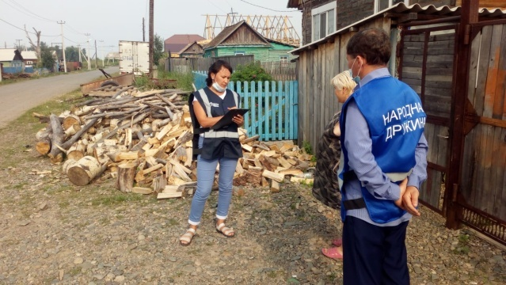

Ежегодно с установлением теплой погоды происходит осложнение обстановки с пожарами, что в первую очередь связано с возникновением пожаров от проведения палов сухой прошлогодней травянистой растительности, сжигания мусора. Люди начинают сжигать мусор или сухую траву, не учитывая погодные условия, направление и силу ветра, близость построек. В итоге огонь выходит из–под контроля.
В связи с наступлением периода пожарной опасности специалистами администрации в целях стабилизации обстановки проводят рейдовые мероприятия по выявлению лиц не соблюдающих нормы «Правил благоустройства». Проводят беседы по приведению в надлежащий вид приусадебных участков, территорий многоквартирных домов, магазинов, школ. Разъясняют, что важной мерой профилактики пожаров является своевременный покос травы, уборка мусора вокруг домов, дач, промышленных объектов, теплотрасс, линий электропередач.

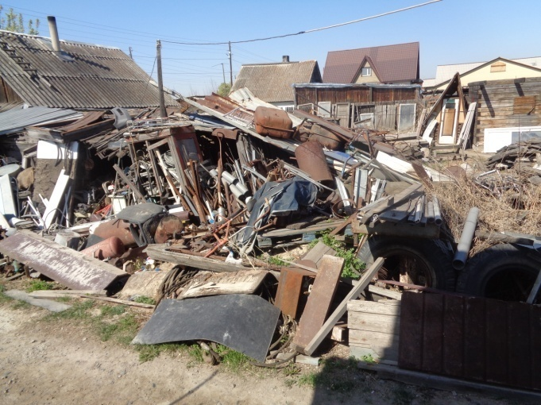 | 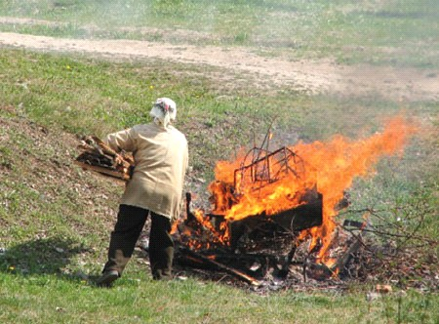

Административной комиссией в анализируемом году в поселения района в качестве профилактики правонарушений направлялись образцы памяток, листовок с различной тематикой.
В целях освещения деятельности административная комиссия осуществляется взаимодействие со средствами массовой информации. Информация о работе комиссии размещается на официальном сайте администрации. За период 2022 года размещено 36 информаций о работе комиссии.

